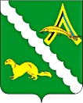

АДМИНИСТРАЦИЯ АЛЕКСАНДРОВСКОГО РАЙОНА

ТОМСКОЙ ОБЛАСТИ
Ленина ул., д. 8, с. Александровское Томской области, 636760
Тел/факс (38255) 2-43-03, 2-46-04. E-mail: alsadm@tomsk.gov.ru

АНТИТЕРРОРИСТИЧЕСКАЯ КОМИССИЯ
ПРЕСС – РЕЛИЗ

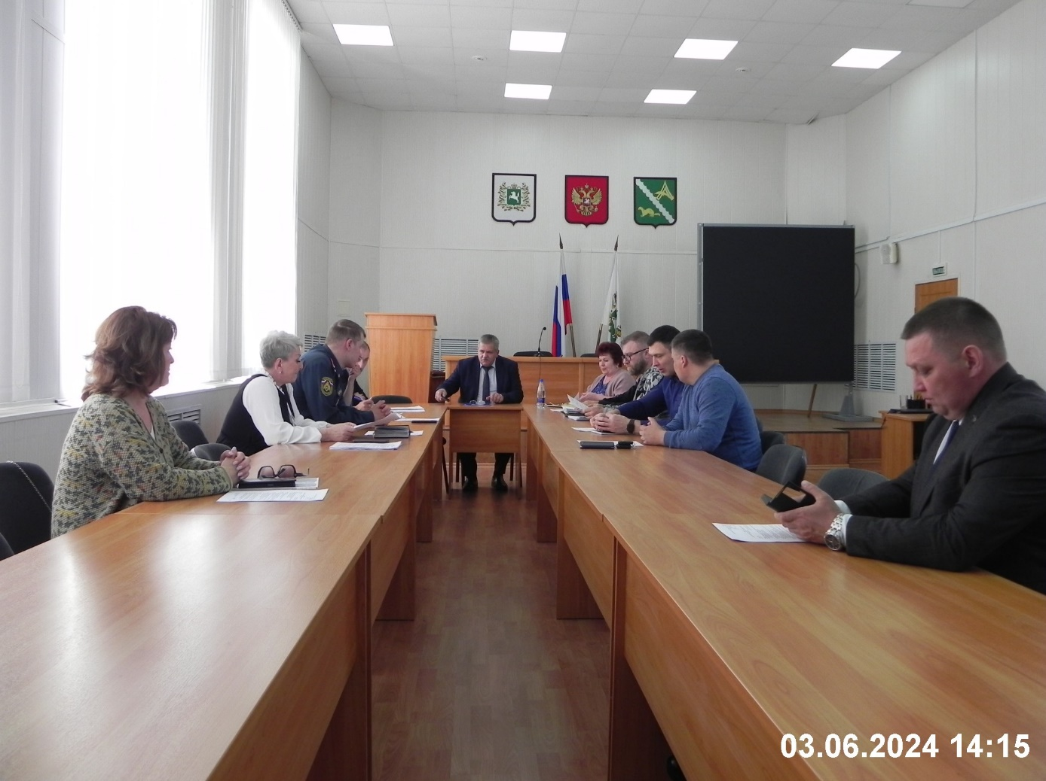

03 июня 2024 года в Администрации района состоялось очередное заседание антитеррористической комиссии.
На заседании были рассмотрены вопросы обеспечения общественной безопасности при проведении праздничных мероприятий, посвященных Дню России и 100-летию Александровского района
По всем вопросам были приняты конструктивные решения и назначены лица, ответственные за их выполнение.

